EDUKASI KESEHATAN TENTANG POLA MAKAN SEIMBANG SEBAGAI UPAYA UNTUK MENINGKATKAN PENGETAHUAN PENCEGAHAN ANEMIA PADA REMAJA PUTRI DI SMP TRISUSKSES
KOTA JAMBI

KARYA TULIS ILMIAH

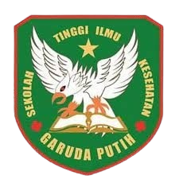

VIRGIANA LISTIANTI
40122231785

SEKOLAH TINGGI ILMU KESEHATAN GARUDA PUTIH
PROGRAM STUDI DIII KEPERAWATAN
TAHUN AJARAN 2024/2025

EDUKASI KESEHATAN TENTANG POLA MAKAN SEIMBANG SEBAGAI
UPAYA UNTUK MENINGKATKAN PENGETAHUAN PENCEGAHAN
ANEMIA PADA REMAJA PUTRI DI SMP TRISUKSES
KOTA JAMBI

KARYA TULIS ILMIAH

Diajukan Sebagai Salah Satu Syarat Dalam Menyelesaikan Pendidikan Diploma III Keperawatan

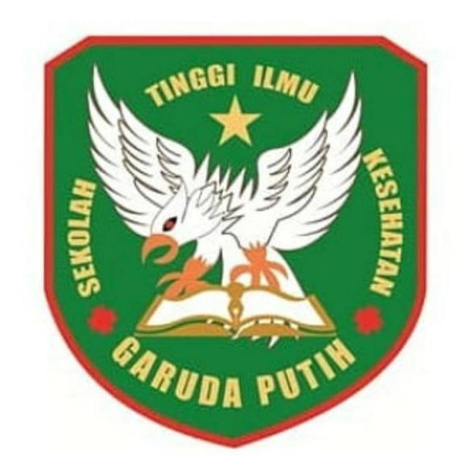

VIRGIANA LISTIANTI
40122231785

SEKOLAH TINGGI ILMU KESEHATAN GARUDA PUTIH JAMBI
PROGRAM STUDI D III KEPERAWATAN
TAHUN AJARAN 2024/2025

